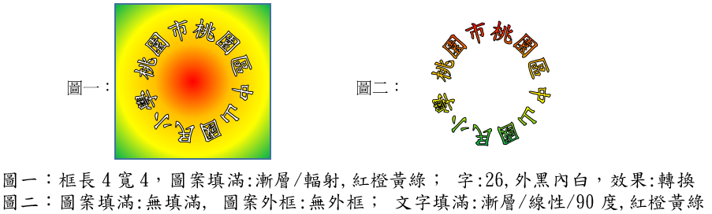
桃園市桃園區中山國民小學

